禅道软件项目管理工具
使用手册

版本历史
版本 | 作 者 | 完 成 日 期 | 修订说明
V1.0 | Guo renbin | 2024年01月28 | 初始版本

为什么要使用禅道？
目前对Bug和小需求变更主要通过口头或邮件的方式沟通，存在一些问题：
- 数据不在线: 邮件存储的问题仍然是线下的，零散的，这将导致：
- 可能存在遗漏问题
- 很难维护问题清单，用户与开发人员各自维护一个问题清单，耗费双倍时间，且各自维护的问题清单不一致
- 数据分析困难
- 协同困难：如当前问题状态，谁在处理，问题更新了只有开发人员知道，用户无法知道。
…
为了将项目管理数据在线化，流程在线化，决策在线化。实现高效协同。我们使用禅道进行软件项目全流程管理。

谁需要使用禅道？
各部门数字化对接人 | 用于收集各部门用户需求和用户反馈的Bug、优化项等
各数字化系统项目组成员 | 用于领取任务，更新任务状态
各数字化系统的使用用户 | 系统上线后使用后，用于提交系统Bug和反馈 ( 建议Bug和反馈优先提交给各部门的数字化对接人，数字化对接人确认后提交到项目组)
其他 | 其他有使用需求的人

禅道入口

方式一: 直接打开：首页 - 禅道 (contiwan.com)
方式二: 通过5G Portal -> IE-> Agile project management

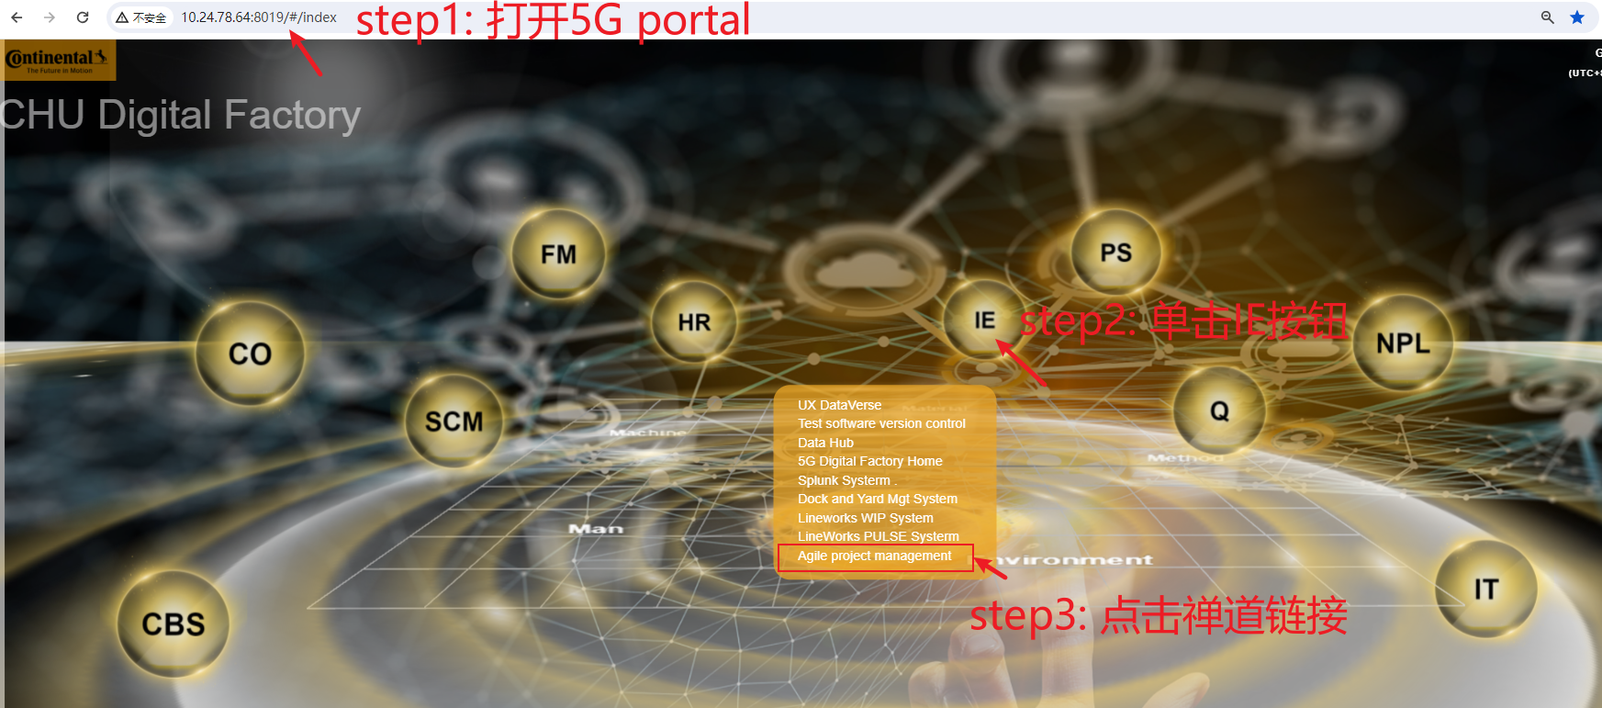

初始用户名和密码

用户名: ui号
密码：1qaz!QAZ
建议登录后修改自己的密码

十分钟学会使用禅道

如何提交bug
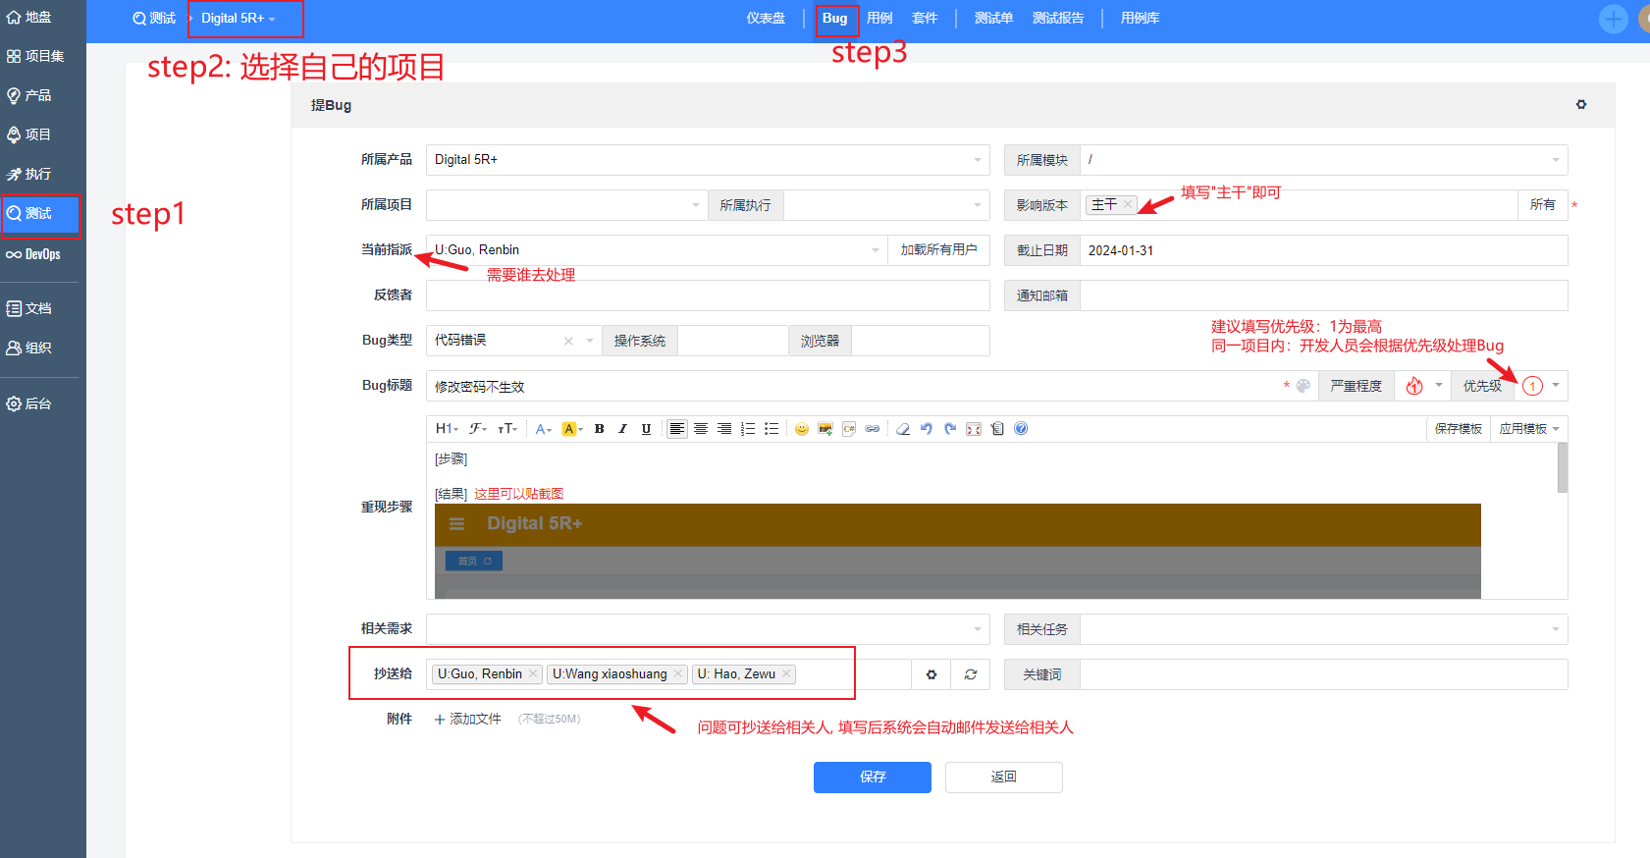

如何提交需求
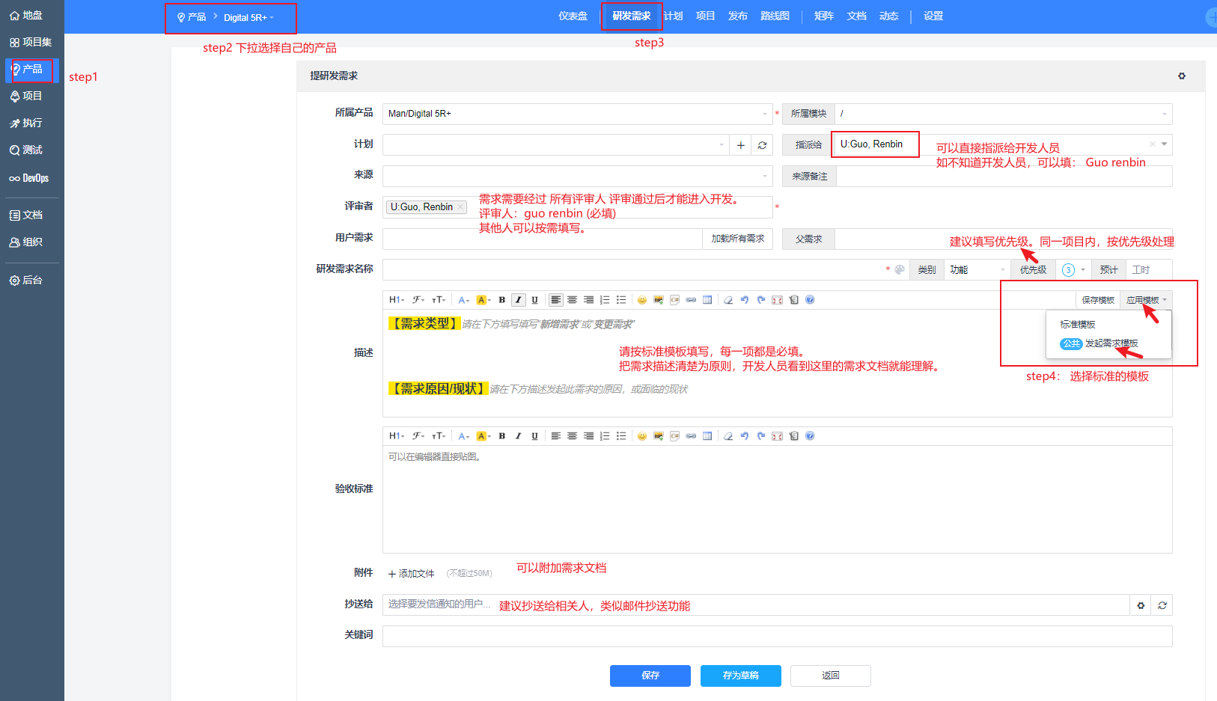

---------------------------------------------------------正文到此结束--------------------------------------------------------

欢迎参考，感谢阅读！

